基于人工智能的无人机安全帽识别装置

项目背景：目前中国仍处于大规模基建时代，城市里里外外往往都是施工工地。在施工过程中，工人往往贪图凉快，脱下安全帽，给自身和工地带来一定的风险

项目简介：本项目采用人工智能技术，运用自主数据库，训练出数学模型。通过无人机图传，将画面返回到电脑上，由电脑进行数据处理，标识出没安全帽的工人。

项目说明：本项目人头数据库来源于学生活动

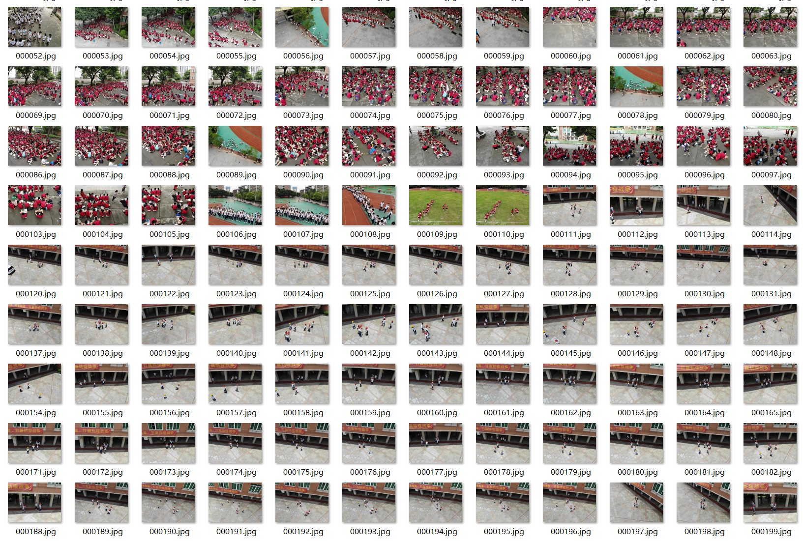

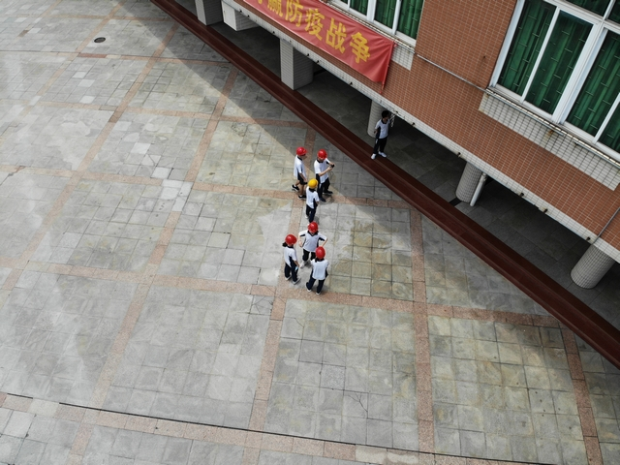

运用tensorflow，训练相应的数据模型

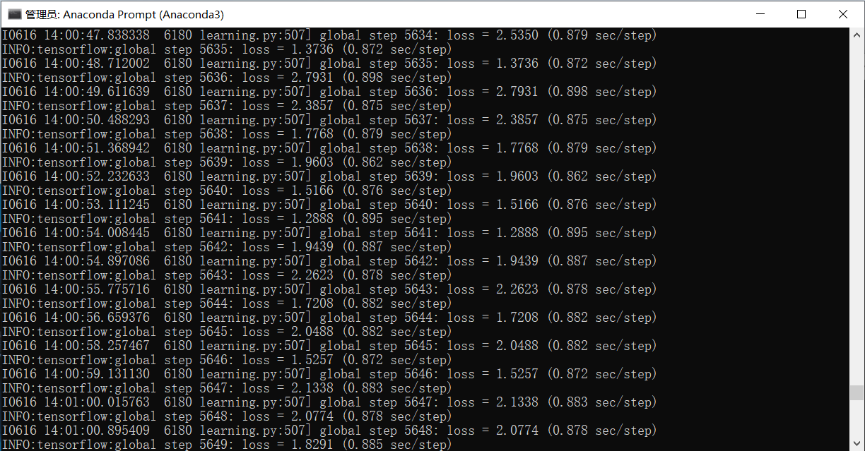

最后借助大疆精灵3pro的图传，回传到电脑，由电脑调用模型进行识别